OS-2026050701
鼎呱呱-呈扬
正唛格式 侧唛客户货号加装箱
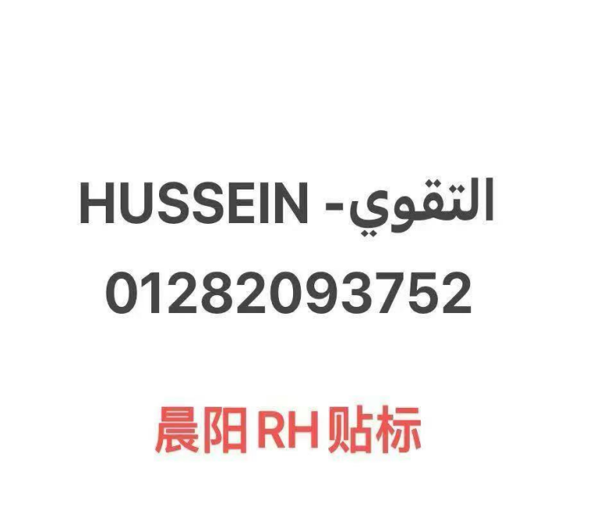
2001 三层文件盘： 100箱


